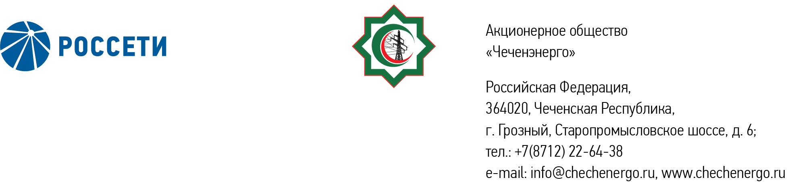
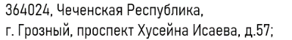

ПРОТОКОЛ № 393
Совета директоров АО «Чеченэнерго»

Дата проведения: 30 апреля 2026 года.
Форма проведения: заочное голосование.
Дата и время окончания приема документов, содержащих сведения о волеизъявлении членов Совета директоров (опросных листов): 30 апреля 2026 года, 17 часов 00 минут.
Дата составления протокола: 30 апреля 2026 года.

Всего членов Совета директоров Общества – 6 человек.

В заочном голосовании приняли участие (получены опросные листы) члены Совета директоров:
Кадиров Иса Салаудинович
Айметов Рустем Рафаэльевич
Боев Сергей Владимирович
Уколов Владимир Анатольевич
Мисерханов Лукман Хасанович

В голосовании не принимал участие:
Жумаев Лом-Али Нажаевич

Кворум имеется.

ПОВЕСТКА ДНЯ:

- Об одобрении проекта инвестиционной программы АО «Чеченэнерго» на период 2026-2030 годы.
- Об утверждении отчета о работе Корпоративного секретаря АО «Чеченэнерго» за 2025-2026 корпоративный год.
- Об утверждении Политики внутреннего аудита АО «Чеченэнерго».
- О рассмотрении отчета об организации, функционировании и эффективности системы управления рисками и внутреннего контроля АО «Чеченэнерго» за 2025 год.
- О подготовке к проведению годового заседания Общего собрания акционеров АО «Чеченэнерго» по итогам 2025 года.

Итоги голосования и решения, принятые по вопросам повестки дня:

Вопрос 1: Об одобрении проекта инвестиционной программы АО «Чеченэнерго» на период 2026-2030 годы.
Решение:
1.1. Одобрить проект инвестиционной программы АО «Чеченэнерго» на период 2026-2030 годы согласно приложению № 1 к настоящему решению.
1.2. Поручить единоличному исполнительному органу Общества обеспечить утверждение проекта инвестиционной программы АО «Чеченэнерго» на период 2026-2030 годы в Министерстве энергетики Российской Федерации в порядке, установленном постановлением Правительства Российской Федерации от 01 декабря 2009 года № 977 «Об инвестиционных программах субъектов электроэнергетики».

Голосовали «ЗА»: Кадиров И.С., Боев С.В., Айметов Р.Р., Мисерханов Л.Х., Уколов В.А.
«ПРОТИВ»: нет
«ВОЗДЕРЖАЛСЯ»: нет
Решение принято единогласно.

Вопрос 2: Об утверждении отчета о работе Корпоративного секретаря АО «Чеченэнерго» за 2025-2026 корпоративный год.
Решение:
2.1. Утвердить отчет о работе Корпоративного секретаря АО «Чеченэнерго» за 2025-2026 корпоративный год в соответствии с приложением № 2 к настоящему решению.

Голосовали «ЗА»: Кадиров И.С., Боев С.В., Айметов Р.Р., Мисерханов Л.Х., Уколов В.А.
«ПРОТИВ»: нет
«ВОЗДЕРЖАЛСЯ»: нет
Решение принято единогласно.

Вопрос 3: Об утверждении Политики внутреннего аудита АО «Чеченэнерго».
Решение:
3.1. Утвердить Политику внутреннего аудита АО «Чеченэнерго» согласно приложению № 3 к настоящему решению.
Голосовали «ЗА»: Кадиров И.С., Боев С.В., Айметов Р.Р., Мисерханов Л.Х., Уколов В.А.
«ПРОТИВ»: нет
«ВОЗДЕРЖАЛСЯ»: нет
Решение принято единогласно.

Вопрос 4: О рассмотрении отчета об организации, функционировании и эффективности системы управления рисками и внутреннего контроля АО «Чеченэнерго» за 2025 год.
Решение:
4.1. Принять к сведению отчет об организации, функционировании и эффективности системы управления рисками и внутреннего контроля АО «Чеченэнерго» за 2025 год в соответствии с приложением № 4 к настоящему решению.
4.2. Отметить несоблюдение показателей предпочтительного риска (риск-аппетита) по итогам 2025 года, в соответствии с приложением № 5, и необходимость реализации менеджментом мероприятий, направленных на достижение всех показателей предпочтительного риска (риск-аппетита) Общества в будущих периодах.

Голосовали «ЗА»: Кадиров И.С., Боев С.В., Айметов Р.Р., Мисерханов Л.Х., Уколов В.А.
«ПРОТИВ»: нет
«ВОЗДЕРЖАЛСЯ»: нет
Решение принято единогласно.

Вопрос 5: О подготовке к проведению годового заседания Общего собрания акционеров АО «Чеченэнерго» по итогам 2025 года.
Решение:
5.1. Сформировать позицию относительно повестки дня годового заседания Общего собрания акционеров АО «Чеченэнерго» по итогам 2025 года (далее – годовое заседание ОСА) согласно приложению № 6 к настоящему решению.
5.2. Утвердить форму и текст бюллетеней для голосования по вопросам повестки дня годового заседания ОСА согласно приложениям №№ 7-8 к настоящему решению.
5.3. Утвердить формулировки решений по вопросам повестки дня годового заседания ОСА, которые направляются в электронной форме номинальным держателям акций, зарегистрированным в реестре акционеров Общества, согласно приложению № 9 к настоящему решению.

Голосовали «ЗА»: Кадиров И.С., Боев С.В., Айметов Р.Р., Мисерханов Л.Х., Уколов В.А.
«ПРОТИВ»: нет
«ВОЗДЕРЖАЛСЯ»: нет
Решение принято единогласно.

Приложение: | 1. | Проект инвестиционной программы АО «Чеченэнерго» на период 2026-2030 годы.
 | 2. | Отчет о работе Корпоративного секретаря АО «Чеченэнерго» за 2025-2026 корпоративный год.
 | 3. | Политика внутреннего аудита АО «Чеченэнерго».
 | 4. | Отчет об организации, функционировании и эффективности системы управления рисками и внутреннего контроля АО «Чеченэнерго» за 2025 год.
 | 5. | Перечень показателей предпочтительного риска (риск-аппетита) АО «Чеченэнерго», не соблюденных по итогам 2025 года.
 | 6. | Позиция Совета директоров АО «Чеченэнерго» относительно повестки дня годового заседания Общего собрания акционеров АО «Чеченэнерго» по итогам 2025 года.
 | 7, 8. | Форма и текст бюллетеней для голосования на годовом заседании Общего собрания акционеров АО «Чеченэнерго».
 | 9. | Формулировки решений по вопросам повестки дня годового заседания Общего собрания акционеров АО «Чеченэнерго» по итогам 2025 года, которые направляются в электронной форме номинальным держателям акций, зарегистрированным в реестре акционеров АО «Чеченэнерго».
 | 10. | Опросные листы членов Совета директоров АО «Чеченэнерго», принявших участие в голосовании.

Председатель Совета директоров И.С. Кадиров

Корпоративный секретарь Н.С. Канцурова

